**Опис продукту (Func spec, UML, Identity Management)**

**Навчальний застосунок “Математика: повторення”**

*Застосунок призначений для теоретичного опрацювання шкільного курсу алгебри з 5 по 11 класи.*

**1. Вступ**

**1.1. Мета**

Метою цього документа є визначення вимог до створення вебсервісу “Математика: повторення”, призначеного для повторення шкільного курсу математики (алгебра та геометрія) для учнів 5–11 класів. Сервіс надає інтерактивні можливості для теоретичного вивчення, проходження тестів, а також інтеграцію з Telegram-ботом для зручної взаємодії. “Математика: повторення” стане ефективним інструментом підготовки до державних іспитів, забезпечуючи персоналізований підхід до навчання та контролю знань.

**1.2. Позиціонування продукту**

“Математика: повторення” створений для задоволення актуальної потреби в сучасних освітніх інструментах, які допомагають учням якісно підготуватися до державних іспитів, таких як ЗНО чи НМТ. Застосунок забезпечує зручний доступ до теоретичного матеріалу з алгебри та геометрії, дозволяючи користувачам працювати у власному темпі. Особливістю сервісу є інтеграція з Telegram-ботом, що спрощує отримання домашніх завдань, нагадувань і аналітики для вчителів. Крім того, “Математика: повторення” пропонує швидкий доступ до архіву тестів ЗНО/НМТ, можливість зберігати нотатки та відстежувати активність учнів. Цей інструмент має зробити процес навчання більш гнучким, структурованим і доступним як для учнів, так і для вчителів.

**1.3. Цільова аудиторія**

Основною аудиторією продукту є учні 5–11 класів, які прагнуть покращити свої знання з математики. Також вчителі, які шукають інструмент для організації навчального процесу, моніторингу активності та контролю знань учнів і батьки, які хочуть контролювати навчальний прогрес своїх дітей.

1. **Опис продукту**

**2.1. Особливості продукту**

“Математика: повторення” — це інтерактивний вебсервіс, створений для допомоги учням 5–11 класів у повторенні та поглибленні знань з математики. Продукт поєднує доступ до теоретичних матеріалів, тестів, персональної статистики та додаткового інструментарію, що робить процес навчання зручним і ефективним.

Основні можливості застосунку включають:

1. Вивчення математичних тем: сервіс надає доступ до широкого спектра тем, включаючи алгебру, геометрію, тригонометрію, диференціальне та інтегральне числення, ймовірність і статистику.
2. Теоретичний матеріал: для кожної теми доступні визначення, теореми, формули та приклади, що супроводжуються покроковими поясненнями.
3. Словник математичних термінів: інтегрований словник забезпечує швидкий доступ до визначень основних термінів.
4. Підготовка до тестувань: застосунок пропонує можливість проходження онлайн-тестів, зокрема у форматі ЗНО/НМТ. Сервіс також допомагає у регулярному закріпленні знань упродовж навчального року.
5. Персоналізована статистика: сервіс веде облік навчального часу, відстежуючи, скільки часу користувачі проводять у програмі. Це дозволяє вчителям отримувати детальні звіти про активність учнів, а самим учням — контролювати свій прогрес.
6. Нотатки: користувачі мають змогу зберігати власні записи, ідеї чи важливу інформацію прямо в застосунку. Всі нотатки зберігаються автоматично та впорядковуються за датою.
7. Доступність матеріалів: теоретичні матеріали з алгебри доступні офлайн, тоді як для доступу до геометричних матеріалів, що містять фото, та проходження тестів необхідне підключення до Інтернету.
8. Інтеграція з Telegram-ботом: бот сповіщає користувачів про нові завдання, нагадує про активність, пропущені завдання та нові теми і дозволяє швидко отримувати зворотний зв'язок.
9. Збір відгуків: продукт передбачає функціонал для збору відгуків через кнопку зворотного зв’язку, що дозволяє розробникам отримувати актуальну інформацію для покращення сервісу.
10. Ролі користувачів: підтримує дві основні ролі користувачів: учня і вчителя. Учні мають можливість проходити тести, переглядати навчальні матеріали, отримувати завдання через Telegram-бот і відстежувати власну активність. Вчителі можуть створювати класи, додавати учнів, контролювати їх активність, призначати домашні завдання і отримувати статистичні звіти.

**2.2. Функціональні вимоги**

Незареєстровані користувачі можуть:

1. Переглядати теоретичні матеріали за темами.
2. Отримувати зворотний зв’язок через кнопку у застосунку.
3. Мати доступ до матеріалів офлайн (для алгебри та геометрії).

Зареєстровані користувачі можуть:

1. Проходити тести та отримувати результати.
2. Зберігати нотатки і переглядати їх.
3. Переглядати персональну статистику активності та прогресу.
4. Отримувати сповіщення через Telegram-бот.
5. Вчителі можуть створювати та управляти класами.
6. Вчителі можуть призначати домашні завдання учням.
7. Вчителі можуть створювати класи і додавати учнів
8. Вчителі можуть контролювати активність своїй учнів та отримувати звіти.

**2.3. Нефункціональні вимоги**

1. Продуктивність
   1. Час відгуку сервісу на запит користувача не повинен перевищувати 1 секунди для 95% запитів.
   2. Час завантаження головної сторінки не більше 3 секунд при стандартному навантаженні.
   3. Система повинна обробляти не менше 1000 одночасних активних користувачів без зниження продуктивності.
2. Безпека
   1. Всі дані користувачів повинні зберігатися у зашифрованому вигляді за допомогою алгоритму AES-256.
   2. Паролі зберігаються у вигляді хешів за допомогою алгоритму bcrypt.
   3. Всі зовнішні API-запити мають здійснюватися через HTTPS
   4. Ввести механізм багатофакторної автентифікації (MFA) для вчителів та адміністраторів.
3. Надійність
   1. Доступність сервісу повинна становити не менше 99.9% часу на місяць.
   2. Впровадити автоматичне резервне копіювання бази даних щодня, зберігаючи копії протягом 30 днів.
   3. Визначити процедуру відновлення після збоїв, що не перевищує 2 години.
4. Масштабованість
   1. Система повинна підтримувати горизонтальне масштабування для обробки збільшення кількості користувачів.
   2. Вебсервіс має витримувати збільшення навантаження до 2000 одночасних активних користувачів без критичних збоїв.
5. Кросплатформеність
   1. Сервіс має бути доступний на основних браузерах (Chrome, Safari, Edge).
   2. Забезпечити коректне відображення інтерфейсу на екранах з різною роздільною здатністю та розмірами дисплеїв
6. Юзабіліті
   1. Для нових користувачів повинна бути доступна інтерактивна інструкція користування.
   2. Проводити регулярне тестування інтерфейсу для покращення зручності використання не рідше ніж раз на півроку.
7. Документованість
   1. Всі публічні API повинні бути задокументовані у форматі OpenAPI.
   2. Керівництво користувача повинно бути доступне у вигляді онлайн-документації.
8. Відновлюваність:
   1. У випадку збоїв система повинна забезпечити відновлення останніх збережених даних протягом 15 хвилин після аварії.
   2. Впровадити систему сповіщень про збої для адміністраторів через електронну пошту або Telegram-бота.
9. Вимоги до тестування:
   1. Покриття тестами має становити не менше 80% для основного коду.
   2. Регресійне тестування повинно проводитися перед кожним основним релізом.

**2.4. Діаграма прецедентів (Use-case diagram)**

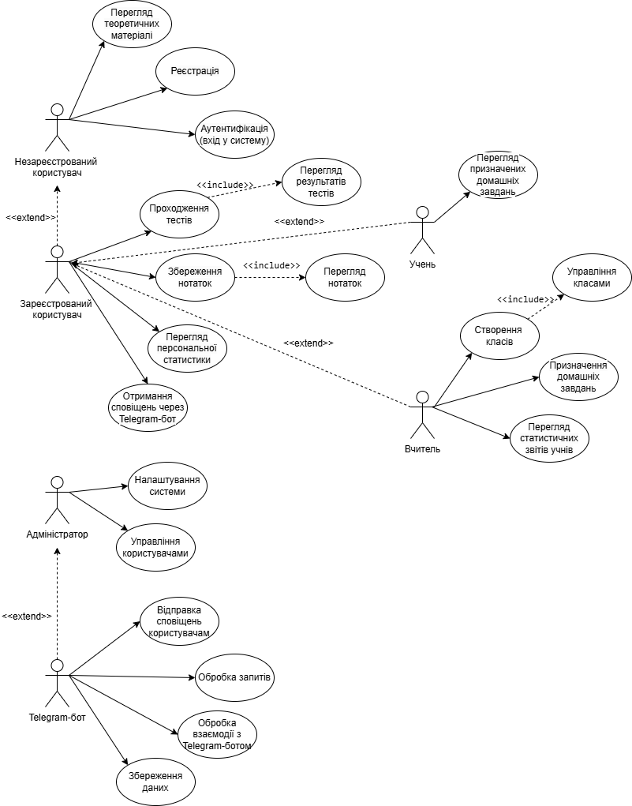

|  |  |  |
| --- | --- | --- |
| **Назва** | **Функціональність** | **Опис** |
| **Перегляд теоретичних матеріалів** | Надання доступу до навчальних матеріалів. | Користувачі можуть переглядати теоретичні дані з математики для підготовки до тестів. |
| **Реєстрація** | Створення нового облікового запису. | Користувач вводить персональні дані для реєстрації у системі. |
| **Аутентифікація (вхід у систему)** | Перевірка облікових даних. | Користувач вводить логін і пароль для доступу до персонального акаунту. |
| **Проходження тестів** | Виконання тестових завдань. | Користувачі проходять інтерактивні тести для перевірки знань. |
| **Збереження нотаток** | Додавання особистих нотаток | Користувач може зберігати свої записи під час навчання. |
| **Перегляд нотаток** | Доступ до збережених нотаток | Перегляд, редагування або видалення власних нотаток. |
| **Перегляд результатів тестів** | Аналіз успішності | Користувачі можуть переглядати результати виконаних тестів |
| **Перегляд персональної статистики** | Моніторинг успішності | Відображення персональних статистичних даних щодо пройдених тестів |
| Перегляд призначених домашніх завдань | Доступ до завдань від вчителя | Учні можуть переглядати завдання, які їм призначено |
| Управління класами | Організація навчальних груп | Вчитель може створювати, редагувати та видаляти класи |
| Створення класів | Додавання нових навчальних груп | Вчитель створює класи для групування учні |
| Призначення домашніх завдань | Призначення завдань для виконання | Викладачі можуть призначати домашні завдання конкретним класам або учням |
| Перегляд статистичних звітів учнів | Аналіз успішності учнів | Викладачі можуть переглядати детальні статистичні дані про успішність учнів |
| Отримання сповіщень через Telegram-бот | Отримання повідомлень | Учні отримують повідомлення про завдання чи результати через Telegram-бот. |
| Відправка сповіщень користувачам | Надсилання важливої інформації | Адміністратор може надсилати сповіщення всім користувачам |
| Обробка запитів | Опрацювання запитів користувачів | Система обробляє запити, отримані через вебінтерфейс чи Telegram-бот |
| Обробка взаємодії з Telegram-ботом | Інтеграція з ботом | Система забезпечує обробку даних і відповідей, отриманих через Telegram-бот |
| Збереження даних | Постійне збереження інформації | Система забезпечує надійне збереження інформації у базі даних |
| Налаштування системи | Конфігурація платформи | Адміністратор може змінювати налаштування системи відповідно до потреб |
| Управління користувачами | Додання та видалення користувачів | Адміністратор може керувати обліковими записами користувачів |

**2.5. User Stories**

1. Як учень, я хочу переглядати теоретичні матеріали, щоб підготуватися до тестів.

2. Як учень, я хочу пройти реєстрацію в системі, щоб отримати доступ до функціональності платформи.

3. Як учень, я хочу мати можливість аутентифікуватися, щоб захистити свої дані та результати.

4. Як учень, я хочу проходити тести, щоб перевірити свої знання з математики.

5. Як учень, я хочу зберігати нотатки, щоб мати швидкий доступ до важливої інформації.

6. Як учень, я хочу переглядати свої нотатки, щоб повторювати матеріал.

7. Як учень, я хочу переглядати результати тестів, щоб оцінити свою успішність.

8. Як учень, я хочу бачити свою персональну статистику, щоб відстежувати прогрес.

9. Як учень, я хочу отримувати сповіщення через Telegram-бот, щоб не пропускати важливі новини.

10. Як учень, я хочу переглядати призначені домашні завдання, щоб знати, що потрібно виконати.

11. Як викладач, я хочу створювати класи, щоб організувати учнів у навчальні групи.

12. Як викладач, я хочу призначати домашні завдання, щоб перевірити знання учнів.

13. Як викладач, я хочу переглядати статистичні звіти учнів, щоб оцінювати їхній прогрес.

14. Як викладач, я хочу надсилати сповіщення учням, щоб інформувати їх про важливі події.

15. Як адміністратор, я хочу налаштовувати систему, щоб забезпечити її ефективне функціонування.

16. Як адміністратор, я хочу управляти користувачами, щоб додавати або видаляти облікові записи.

17. Як адміністратор, я хочу обробляти запити користувачів, щоб вирішувати їхні проблеми.

18. Як адміністратор, я хочу забезпечити обробку взаємодії з Telegram-ботом, щоб підтримувати комунікацію з користувачами.

19. Як адміністратор, я хочу зберігати дані, щоб забезпечити їх надійне збереження.

**2.6. Технологічний стек**

“Математика: повторення” реалізований на основі мікросервісної архітектури з використанням сучасних технологій.

Аутентифікація: JWT-токен з обмеженим часом життя для періодичного перелогінювання користувачів. У майбутньому планується додати підтримку двох токенів для покращення безпеки.

Архітектура: Мікросервісний підхід.

Спілкування: REST API (клієнт-сервер).

База даних: PostgreSQL.

Back-end: .NET Core 8.

Front-end: React + TypeScript.

**2.7. Зацікавлені сторони**

1. Учні: отримання доступу до теоретичних матеріалів, проходження тестів, перегляд результатів і статистики, отримання сповіщень через Telegram-бот.
2. Вчителі: створення класів, призначення домашніх завдань, перегляд статистичних звітів учнів, контроль за успішністю.
3. Адміністратор системи: управління користувачами, налаштування системи, забезпечення стабільної роботи сервісу, відправка сповіщень.
4. Розробники: розробка, тестування та підтримка функціональності системи.

**2.8. Обмеження та ризики**

*Обмеження:* застосунок використовує мікросервісну архітектуру зі статичним JWT токеном, який має обмежений час життя. Це означає, що користувачі мають періодично перелогінюватися для підтримки активної сесії. Система наразі не підтримує механізм із двома токенами (access і refresh), що обмежує рівень безпеки, але це планується реалізувати в майбутньому. Взаємодія клієнта з сервером відбувається через REST API, що обмежує систему у випадках, коли потрібна асинхронна або подієва комунікація.

*Ризики:* основним ризиком є можливість втрати даних або збоїв у роботі бази даних PostgreSQL у разі високого навантаження або неправильної конфігурації. Також існує ризик безпеки, пов'язаний із використанням лише одного токена для аутентифікації, що може призвести до потенційних атак, якщо токен буде скомпрометовано. Крім того, відсутність системи резервного копіювання на початкових етапах може створити загрозу втрати важливої інформації.

**Архітектура: microservice/SPA/serverless/cloud/etc**

**Архітектура**

Як архітектуру для проєкту MathTouch обрано мікросервісну архітектуру, оскільки застосунок містить декілька незалежних сервісів, кожен з яких відповідає за окрему функціональність. Це дозволяє легко масштабувати систему, розгортати сервіси окремо та спрощує підтримку й оновлення застосунку.

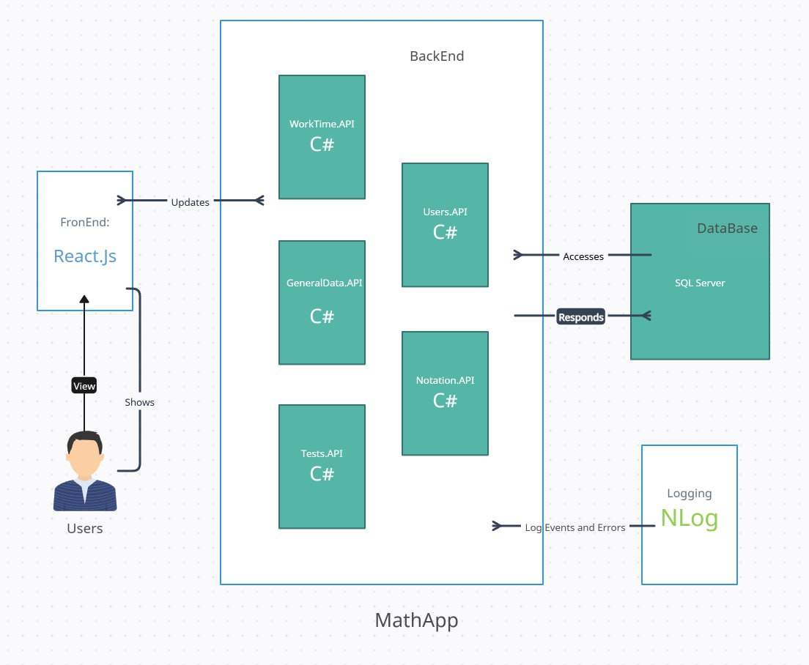

**Компоненти:**

*Frontend (React.js)*

- Відображає інтерфейс користувача

- Отримує дані з бекенду та оновлює свій стан

- Передає оновлення користувача до відповідних API

*Backend (C# .NET, набір мікросервісів)*

- WorkTime API – керує обліком робочого часу користувачів

- Users API – відповідає за реєстрацію, автентифікацію та управління користувачами

- GeneralData API – обробляє загальні дані застосунку

- Notation API – відповідає за роботу з записами користувачів

- Tests API – керує тестами та їх перевіркою

- Усі сервіси працюють незалежно та взаємодіють через HTTP-запити

*Database (SQL Server)*

- Зберігає всі дані користувачів, результати тестів, записи робочого часу та інші важливі дані

- База даних напряму взаємодіє тільки з відповідними API

*Logging (NLog)*

- Відповідає за логування подій та помилок у системі

- Дозволяє відстежувати виконання сервісів та потенційні проблеми

**Діаграми послідовностей**

1. **Діаграма реєстрації**

Ця діаграма демонструє процес реєстрації нового користувача. Спочатку система перевіряє, чи email вже існує в базі. Якщо він знайдений, користувач отримує помилку. Якщо email новий, дані зберігаються в базі, і реєстрація успішно завершується.

=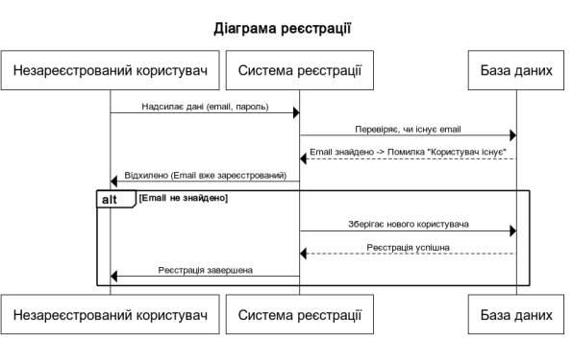

1. **Аутентифікація (вхід у систему)**

Ця діаграма описує процес входу користувача. Користувач вводить логін та пароль. Якщо дані невірні, система повертає помилку 401. Якщо все правильно, система створює JWT та refresh-токен, які будуть використовуватися для автентифікації.

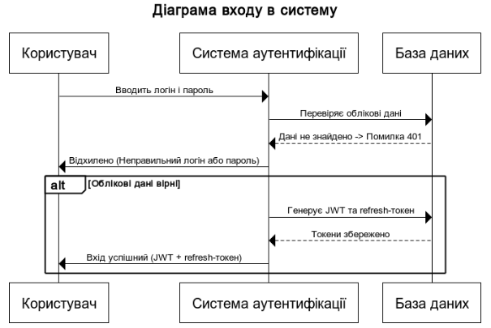

1. **Проходження тесту**

Користувач запитує тест. Система спочатку перевіряє, чи є питання в кеші, щоб зменшити навантаження на базу. Якщо кешу немає, питання беруться з бази, а потім записуються в кеш. Відповіді користувача зберігаються у базі.

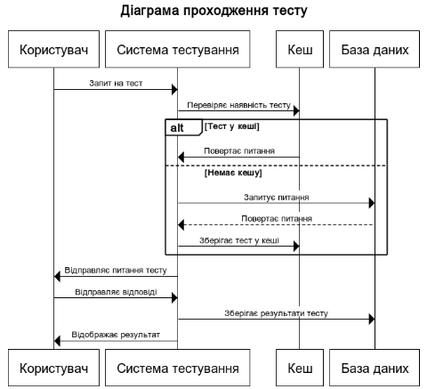

1. **Отримання статистики**

Вчитель запитує статистику успішності класу. Система надсилає запит у базу, отримує агреговані дані та повертає їх вчителю у вигляді звіту.

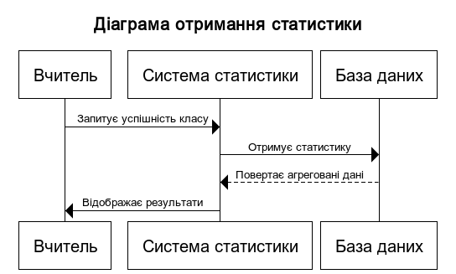

1. **Надсилання сповіщень через Telegram-бот**

Система отримує список користувачів, які повинні отримати повідомлення. Щоб уникнути перевантаження, повідомлення додаються в чергу. Потім система відправляє їх через Telegram API. Якщо Telegram API не відповідає, відправка повторюється через 10 секунд.

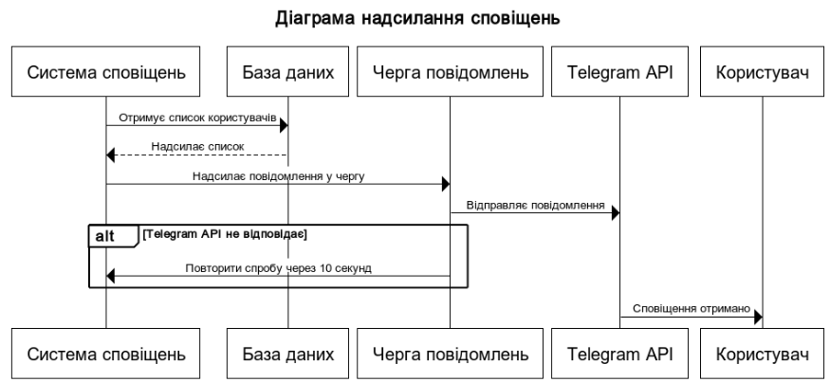

**Concurency Patterns usage**

1. **Обробка кількох запитів одночасно (Thread Pool)**

Учні одночасно запускають тест. Сервер обробляє їхні запити через пул потоків, що дозволяє уникнути перевантаження.

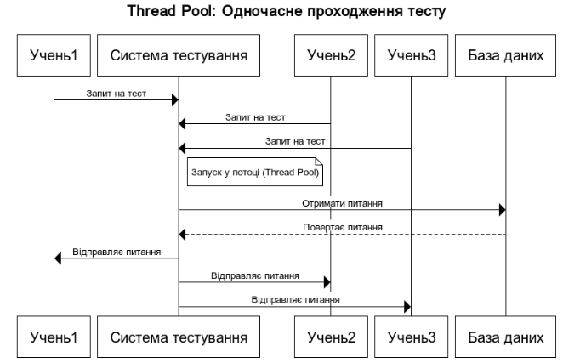

1. **Асинхронне оновлення статистики (Future/Promise)**

Учень завершує тест, а оновлення статистики запускається у фоновому режимі. Це дозволяє швидко повертати результат тесту, не чекаючи обробки статистики

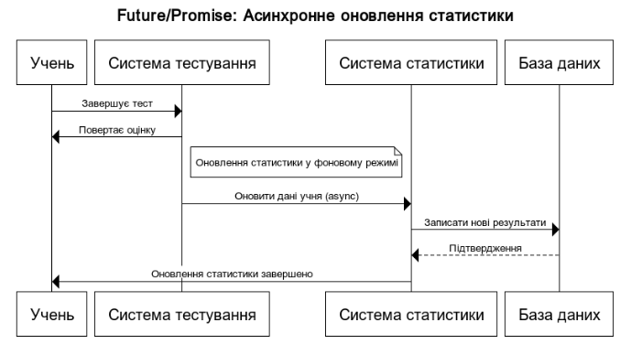

1. **Черга повідомлень у Telegram-боті (Producer-Consumer)**

Щоб не перевантажувати Telegram API, повідомлення додаються у чергу і відправляються поступово.

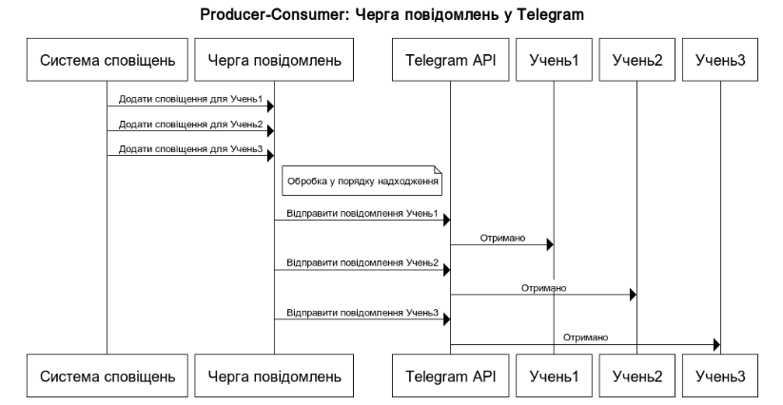

1. **Захист від перевантаження Telegram API (Circuit Breaker)**

Якщо Telegram API не працює, система перериває запити і повторює спробу через певний час, щоб уникнути перевантаження.

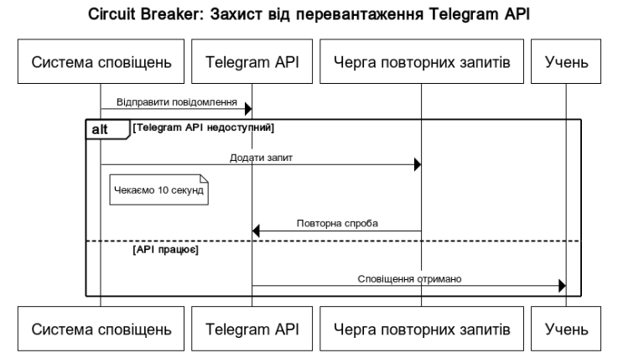

1. **Асинхронна обробка домашніх завдань (Asynchronous Messaging)**

Коли вчитель призначає завдання, воно відправляється учням асинхронно, щоб не блокувати інші операції.

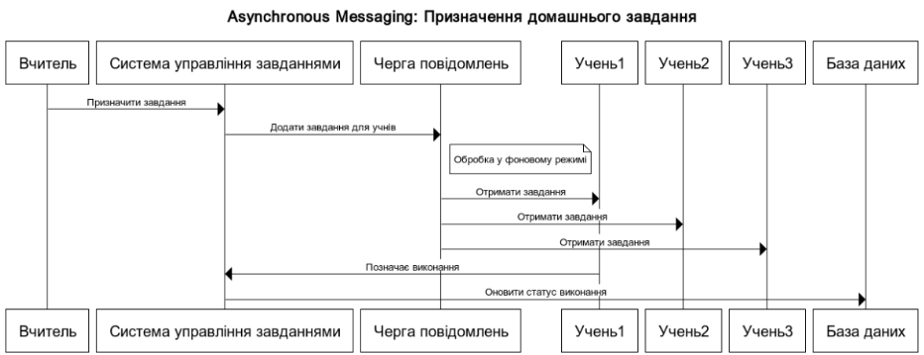

1. **Автоматичне оновлення рейтингу (Event-Driven Architecture)**

Коли учень завершує тест, система автоматично оновлює його рейтинг та надсилає сповіщення.

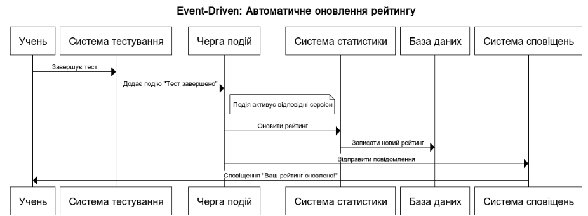

**Data model**

### ****ER-діаграма****

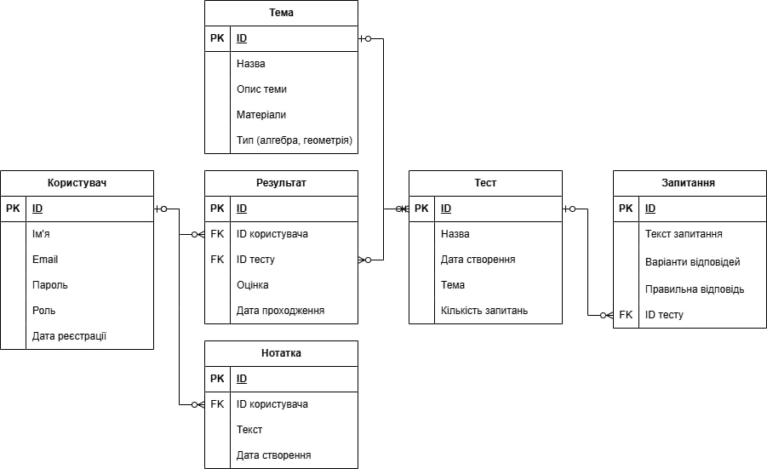

### ****Класифікація даних по Data Retention Policy****

|  |  |
| --- | --- |
| **Категорія даних** | **Політика збереження** |
| Облікові дані (ім'я, email, роль) | Зберігаються доки акаунт активний. Видаляються через 6 місяців після видалення акаунту. |
| Результати тестів | Зберігаються 2 роки і потім архівуються. |
| Логи подій | Зберігаються 1 рік, після чого видаляються. |
| Запитання та тести | Зберігаються постійно, доки адміністратор не видалить. |
| Прогрес користувача | Зберігається 2 роки після останньої активності, потім видаляється. |
| Telegram ID користувачів | Видаляється одразу після видалення акаунту. |

**Resiliency model**

****CID-діаграма (Component Interaction Diagram)****

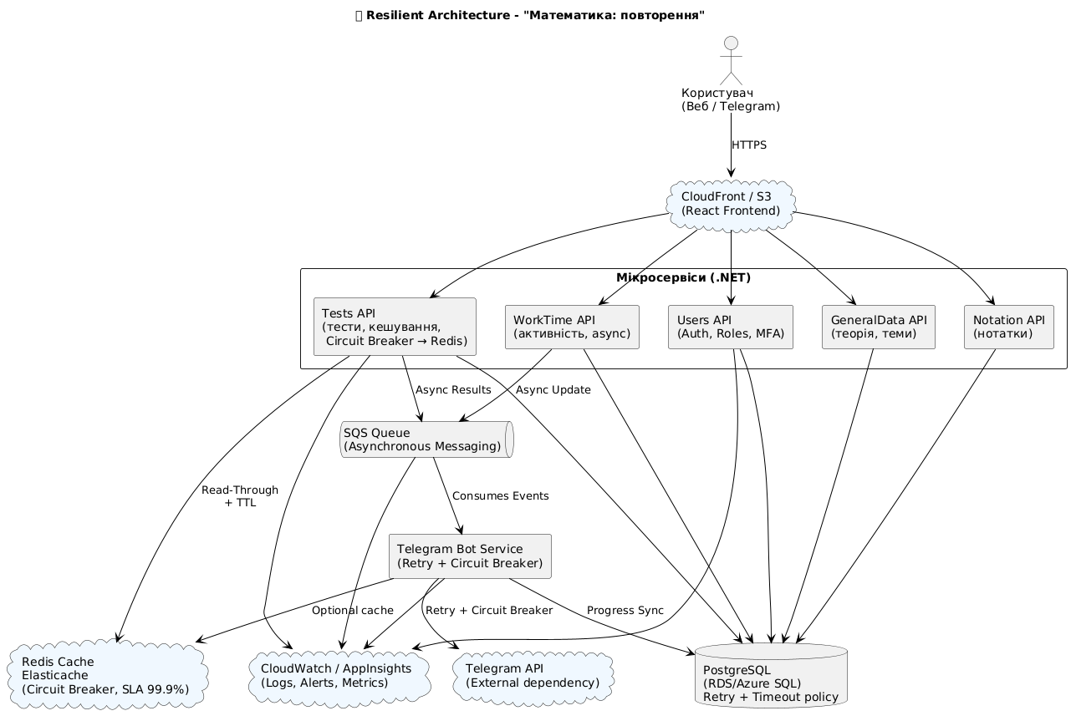

|  |  |  |
| --- | --- | --- |
| **Компонент A** | **Компонент B** | **Інтеракція** |
| Користувач (Учень) | Frontend (React) | Отримання теорії, тестів, нотаток |
| Frontend | Users API | Логін, реєстрація, отримання JWT |
| Tests API | Redis Cache | Отримання питань тестів з кешу |
| WorkTime API | Queue (SQS) | Відправка статистики до черги |
| Telegram Bot Service | Telegram API | Надсилання повідомлень про завдання/успіхи |

### ****RMA Workbook (Resiliency, Mitigation, Availability)****

*Інтеракція 1: Користувач → Frontend*

|  |  |  |
| --- | --- | --- |
| **Тип помилки** | **Пояснення** | **Mitigation** |
| React SPA не завантажується | Користувач бачить пусту сторінку через збій S3/CDN | Кешування на стороні браузера, fallback сторінка |
| Втрата з’єднання | Клієнт не має інтернету або поганий зв'язок | Offline support для теоретичних матеріалів |
| API-запит зависає | Frontend чекає відповідь, але бекенд не відповідає | Loading state + timeout + error feedback |

*Інтеракція 2: Frontend → Users API*

|  |  |  |
| --- | --- | --- |
| **Тип помилки** | **Пояснення** | **Mitigation** |
| Сервер недоступний | Users API зупинений або відсутній через деплой | Health checks + Auto-restart + LB |
| JWT не створено | Проблема в токен генерації / криптографії | Перевірка токенів + fallback login flow |
| Rate-limit перевищено | Користувач робить занадто багато запитів (брютфорс) | IP Throttling, CAPTCHA, Rate Limiting |

*Інтеракція 3: Tests API → Redis Cache*

|  |  |  |
| --- | --- | --- |
| **Тип помилки** | **Пояснення** | **Mitigation** |
| Redis недоступний | Сервер Redis упав або мережевий збій | Fallback → PostgreSQL, TTL backfill |
| Застарілий кеш | Питання з кешу неактуальні | Cache Invalidation Policy |
| Перевищення об'єму | Redis переповнений, LRU очищує корисні дані | Обмеження розміру кешу, приоритезація тем |

*Інтеракція 4: WorkTime API → SQS Queue*

|  |  |  |
| --- | --- | --- |
| **Тип помилки** | **Пояснення** | **Mitigation** |
| Queue переповнена | Велика кількість подій — черга затримується | Dead Letter Queue, Auto-scaling consumers |
| Затримка підтвердження | Event залишається в черзі, бо worker не підтверджує | Visibility Timeout + Retry Policy |
| Queue не працює | SQS недоступна (мережа/авторизація) | Fallback → локальний буфер, backoff policy |

*Інтеракція 5: Telegram Bot → Telegram API*

|  |  |  |
| --- | --- | --- |
| **Тип помилки** | **Пояснення** | **Mitigation** |
| Telegram API недоступний | Telegram має збій або API перевантажене | Circuit Breaker + Retry + Backoff |
| Невірний токен бота | Бот має старий/відкликаний токен | Моніторинг авторизації, автооновлення токена |
| Втрата повідомлень | Повідомлення не дійшло до Telegram через помилку | Queue Retry + Logging невдалих спроб |

**Security model**

****Флов 1. Учень проходить тест:****

**Вхід → отримання JWT → запит питань → надсилання відповідей → отримання результатів.**

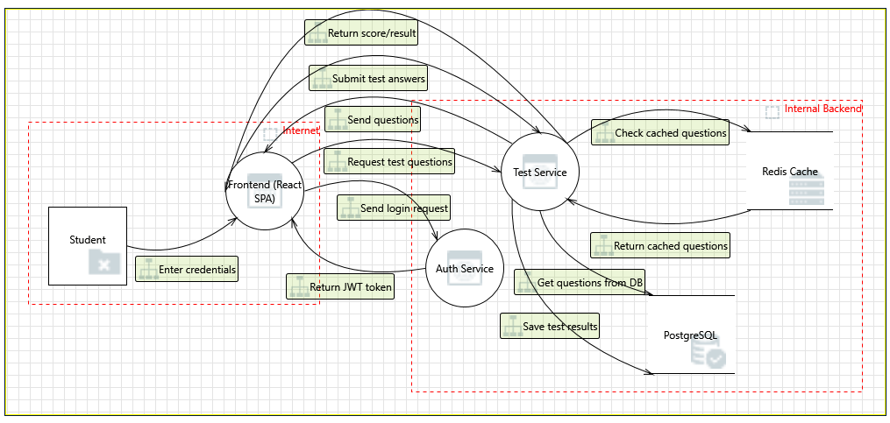

**10 найкритичніших загроз:**

|  |  |  |  |
| --- | --- | --- | --- |
| **Загроза** | **Категорія STRIDE** | **Компонент / Потік** | **Пріоритет** |
| **SQL Injection** | Tampering | PostgreSQL | High |
| **Cross-Site Scripting (XSS)** | Tampering | Frontend (React SPA) | High |
| **Spoofing of Auth Service** | Spoofing | Auth Flow | High |
| **Impersonation / Elevation of Privilege** | Elevation of Privilege | Frontend / Test Service | High |
| **CSRF (Cross Site Request Forgery)** | Elevation of Privilege | Frontend/API | High |
| **Information Disclosure (sniffed JWT/result/test)** | Information Disclosure | Multiple data flows | High |
| **Lack of Input Validation (e.g., for Test Service)** | Tampering | Test Service | High |
| **Resource Exhaustion (DoS on Redis / PostgreSQL / Test Service)** | Denial of Service | Internal services | High |
| **Spoofing of Redis Cache (write or read tampered)** | Spoofing | Redis Cache | High |
| **No Audit Logging (Repudiation of test results/actions)** | Repudiation | Test Service | High |

**Мінімальний Mitigation Plan:**

|  |  |
| --- | --- |
| **Загроза** | **Mitigation** |
| **SQL Injection** | Використання ORM або parameterized queries; уникати raw SQL. |
| **Cross-Site Scripting (XSS)** | Sanitize untrusted input; використовувати бібліотеки типу DOMPurify. |
| **Spoofing Auth Service** | Service-to-service mutual TLS, перевірка токенів між мікросервісами. |
| **Impersonation / EoP** | Перевірка ролей на бекенді, RBAC, ізоляція користувацьких привілеїв. |
| **CSRF** | Додавання CSRF-токенів, SameSite cookies, server-side валідація. |
| **Data Sniffing (Info Disclosure)** | Використання TLS 1.3 на всіх каналах. |
| **Lack of Input Validation** | Валідація на бекенді через white-list підхід, JSON schema. |
| **DoS / Resource exhaustion** | Rate limiting, timeout, захист API через reverse proxy / API Gateway. |
| **Redis Spoofing** | Redis AUTH, SSL для внутрішніх з'єднань, IAM правила доступу. |
| **No audit logging** | Впровадити централізоване логування (NLog + CloudWatch), з audit trail. |

****Флов 2. Створення нового тесту адміністратором:****

**Вхід → авторизація з правами admin → надсилання структури тесту → збереження в БД.**

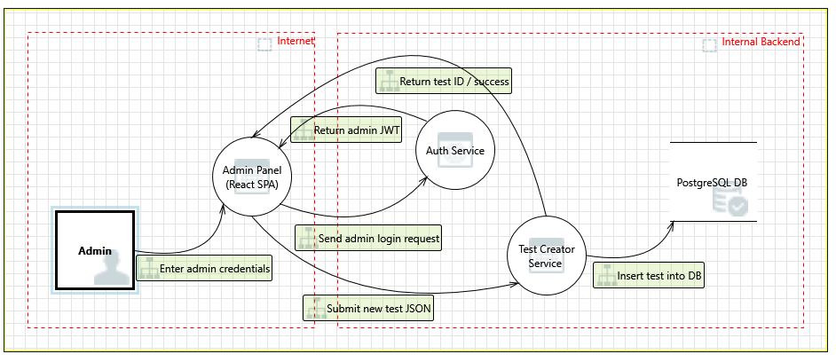

****10 найкритичніших загроз:****

|  |  |  |  |
| --- | --- | --- | --- |
| **Загроза** | **Категорія STRIDE** | **Компонент / Потік** | **Пріоритет** |
| SQL Injection | Tampering | Admin Panel → Test Service → DB | High |
| Broken Authentication / Token Hijacking | Spoofing | Admin Panel → Auth Service | High |
| Cross-Site Scripting (XSS) | Tampering | Admin Panel (React) | High |
| Elevation of Privilege (через зміну ролі) | Elevation of Privilege | Auth Service → Gateway → Test Service | High |
| Lack of Role-Based Access Control (RBAC) | Elevation of Privilege | Test Service / Backend | High |
| Lack of Input Validation | Tampering | Admin Panel → Test Service | High |
| Unencrypted Data at Rest | Information Disclosure | Test Service → PostgreSQL | High |
| Insecure Direct Object Reference (IDOR) | Tampering / Elevation | Admin Panel → Test Service → Test Resource API | High |
| No Audit Logging of Admin Actions | Repudiation | Test Service (Admin Operations API) | Medium |
| DoS через масове створення великих тестів | Denial of Service | Admin Panel → Test Service | Medium |

## ****Мінімальний Mitigation Plan:****

|  |  |
| --- | --- |
| **Загроза** | **Mitigation** |
| SQL Injection | Використання ORM, параметризовані запити, input sanitation |
| Broken Authentication / Token Hijacking | Використання MFA, короткоживучих JWT, перевірка токенів |
| Cross-Site Scripting (XSS) | Валідація та екранування введених даних, CSP, використання DOMPurify |
| Elevation of Privilege | Перевірка ролей на бекенді, RBAC, логіка доступу на кожному endpoint |
| Lack of RBAC | Впровадити чітку рольову модель доступу для всіх endpoint |
| Lack of Input Validation | JSON schema validation, reject unknown fields |
| Unencrypted Data at Rest | AES-256 шифрування важливих полів у БД |
| Insecure Direct Object Reference (IDOR) | Authorization checks на кожному запиті до ресурсу |
| No Audit Logging | Централізоване логування дій адміністраторів (дата, IP, зміни) |
| DoS при створенні тестів | Rate limiting, обмеження розміру структури тесту, валідація на кількість |

**Deployment model**

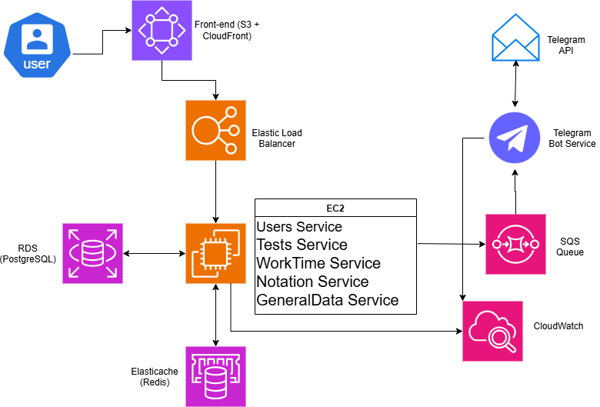

**Компоненти:**

* Користувач (User): уособлює учня, вчителя або адміністратора, які взаємодіють із системою через вебзастосунок або Telegram-бот.
* Front-end (Хостинг статичного сайту): S3 Bucket із підключеним CloudFront для розміщення вебінтерфейсу React-додатку. Забезпечує швидку доставку контенту користувачам через мережу доставки вмісту (CDN).
* Elastic Load Balancer (Балансувальник навантаження): розподіляє вхідні запити між кількома інстансами серверів бекенду для забезпечення масштабованості та високої доступності системи.
* Back-end (Мікросервіси на EC2): група мікросервісів (Users Service, Tests Service, Notation Service, GeneralData Service, WorkTime Service) розгорнутих на віртуальних машинах EC2 з автоматичним масштабуванням. Відповідають за бізнес-логіку, обробку тестів, облік статистики та управління користувачами.
* PostgreSQL (Керована реляційна база даних): Amazon RDS на базі PostgreSQL для зберігання структурованих даних: інформації про користувачів, результати тестів, нотатки та активність.
* Elasticache (Redis) (Кеш-сервер): використовується для кешування популярних запитань тестів, зменшення навантаження на базу даних та прискорення відповіді системи.
* SQS Queue (Черга повідомлень): сервіс чергування повідомлень для асинхронної обробки задач, таких як надсилання сповіщень через Telegram-бот або оновлення статистики після проходження тестів.
* Telegram Bot Service (Окремий сервіс бота): мікросервіс, що обробляє повідомлення від користувачів у Telegram, надсилає сповіщення, отримує статуси виконання завдань.
* CloudWatch (Моніторинг і логування): система моніторингу продуктивності, збору логів та відправки сповіщень про помилки або збої в роботі сервісів.

**Робочий процес (Workflow):**

* Взаємодія користувача: кінцевий користувач надсилає запити через браузер або Telegram-клієнт до застосунку, розміщеного у Front-end на S3.
* Обробка на бекенді: запити потрапляють через Elastic Load Balancer до відповідних мікросервісів на EC2.
* Інтеграція сервісів мікросервісами:

- звернення до PostgreSQL для зберігання або отримання даних (результати тестів, інформація про користувачів);

- звернення до Elasticache Redis для даних кеш (питання тестів, короткочасні результати);

- публікація подій у SQS Queue для асинхронної обробки (оновлення статистики, відправка сповіщень через Telegram-бот);

- спілкування із Telegram Bot Service для обробки повідомлень користувачів та надсилання завдань;

- логування важливих подій та помилок у CloudWatch для аналізу та моніторингу системи.

**Analytics model**

### Таблиця аналітичної моделі

|  |  |  |  |
| --- | --- | --- | --- |
| **Метрика** | **Вимірювання / Формат** | **Пов’язана функціональність** | **Призначення (Insight)** |
| Кількість активних користувачів щодня | int (DAU) | Вхід/використання сайту | Загальний рівень залучення |
| Середній час сесії | хвилини (float) | Час роботи з теорією/тестами/ нотатками | Якість залучення |
| Кількість пройдених тестів | int | Проходження тестів | Оцінка використання тестового функціоналу |
| Середній бал за тести | float (0–100%) | Результати тестів | Середній рівень знань |
| Частка учнів, які завершують тест | % (completion rate) | Проходження тестів | Показник утримання під час проходження |
| Кількість створених нотаток | int | Збереження нотаток | Активність у глибшому вивченні матеріалу |
| Кількість переглянутих теоретичних сторінок | int | Теоретичний матеріал | Якість підготовки до тесту |
| Відсоток користувачів, які відкривали Telegram-бот | % | Telegram-інтеграція | Охоплення каналів комунікації |
| Кількість отриманих push/бот-сповіщень | int | Telegram-бот | Ефективність комунікації |
| Відсоток виконаних домашніх завдань | % | Призначення та перегляд домашніх завдань | Відповідальність учнів |
| Частка повторного повернення наступного дня | % | Вхід/використання | Рівень утримання |
| Кількість створених класів | int | Управління класами (вчитель) | Залучення вчителів |
| Відсоток учнів з прогресом >50% | % | Прогрес користувача | Ефективність навчання |
| Частка користувачів, які залишили відгук | % | Форма зворотного зв’язку | Якість взаємодії з продуктом |
| Середня затримка відповіді API | мс (milliseconds) | Усі дії з бекендом | Продуктивність системи |

## Funnel 1: Проходження тесту

**Мета**: відстежити, як користувачі доходять до завершення тесту.

**Кроки**:

1. Увійшов у систему
2. Перейшов у розділ “Тести”
3. Вибрав тему та відкрив тест
4. Завершив тест
5. Переглянув результат

**Використані метрики:**

1: DAU (щоденна активність користувачів)

3: кількість пройдених тестів

5: completion rate (відсоток завершених тестів)

4: середній бал

13: прогрес користувача

**Funnel 2: Залучення через Telegram-бот**

**Мета**: оцінити ефективність Telegram-комунікації.

**Кроки**:

1. Отримав бот-сповіщення
2. Перейшов за посиланням із повідомлення
3. Увійшов у застосунок
4. Пройшов тест або переглянув нову тему

**Використані метрики:**

8: відсоток користувачів, які відкривали Telegram-бот

9: кількість бот-сповіщень

1: DAU (вхід у застосунок)

3: кількість пройдених тестів

7: перегляд теоретичних сторінок

**Funnel 3: Залучення вчителя до створення класу і призначення завдань**

**Мета**: проаналізувати, наскільки легко вчителі переходять від реєстрації до активного використання функцій навчання.

**Кроки**:

1. Зареєструвався як вчитель
2. Увійшов у профіль
3. Створив перший клас
4. Додав до класу хоча б одного учня
5. Призначив домашнє завдання
6. Переглянув звіт про виконання завдань

**Використані метрики:**

1: DAU (вхід)

12: кількість створених класів

10: відсоток виконаних завдань

13: прогрес учнів

14: відгуки

**Monitoring&alerting model**

## ****Monitoring: таблиця операційних метрик****

|  |  |  |  |  |
| --- | --- | --- | --- | --- |
| **Метрика** | **Вимірювання** | **Пов'язаний ресурс** | **Як збирається** | **Призначення** |
| CPU usage | % | EC2 (Back-end сервіс) | AWS CloudWatch | Навантаження на сервер |
| Memory usage | % | EC2 | CloudWatch Agent | Споживання памʼяті |
| Response time (avg) | мс | API Gateway / EC2 | CloudWatch + custom logs | Продуктивність API |
| Error rate | % | Back-end, Tests API | NLog + CloudWatch Logs | Стабільність роботи |
| Request count | int | API Gateway / Load Balancer | CloudWatch | Навантаження користувачів |
| Redis hit/miss ratio | float | ElastiCache (Redis) | Redis Monitoring | Ефективність кешу |
| DB query time | мс | PostgreSQL (Amazon RDS) | Performance Insights / pg_stat_statements | Повільні запити |
| Queue length | int | SQS (черги) | AWS SQS metrics | Затримки в обробці подій |
| Telegram bot success rate | % | Telegram Bot Service | Custom metrics + logs | Доставлення сповіщень |
| Uptime сервісів | % | EC2, Load Balancer | CloudWatch status checks | Доступність сервісу |
| Кількість логінів на годину | int | Users API | NLog + CloudWatch | Піки активності |
| Queue processing delay | сек | Worker + SQS | CloudWatch + логи | Затримки в обробці |
| Вільне місце в БД | GB | PostgreSQL | RDS storage monitoring | Запас памʼяті |
| Помилки автентифікації | int | Users API | NLog | Аномалії входу |
| Telegram API response time | мс | Telegram Bot Service | Custom monitoring | Якість зовнішнього API |

## ****Alerting: критичні пороги і сповіщення****

|  |  |  |  |  |
| --- | --- | --- | --- | --- |
| **Метрика** | **Min / Max значення** | **Тип події** | **Критичність** | **План дій (Mitigation)** |
| CPU usage | > 85% (10 хв) | Threshold breach | Висока | Auto-scale EC2, перевірити код |
| Response time (avg) | > 800 мс | Latency alert | Висока | Перевірити Redis, DB, увімкнути кеш |
| Error rate | > 5% | Error spike | Критична | Перевірити логи NLog, викотити rollback |
| Queue length (SQS) | > 1000 | Queue threshold | Висока | Додати воркери, перевірити затримки |
| Redis miss ratio | > 0.5 | Efficiency drop | Середня | Оновити кеш, змінити політику TTL |
| Uptime сервісів | < 99% за добу | Availability | Критична | Перевірити EC2, балансер, DNS |
| DB query time | > 1500 мс | Performance | Висока | Індексувати запити, оптимізувати SQL |
| Telegram bot success rate | < 90% | API failure | Середня | Перевірити токен, Telegram API |
| Помилки автентифікації | > 50 на годину | Security alert | Висока | Заблокувати IP, ввести CAPTCHA |
| Storage left in DB | < 5 GB | Capacity limit | Середня | Розширити storage, очистити старі дані |

**Збір метрик**:

* AWS CloudWatch: CPU, memory, disk, API latency
* NLog + CloudWatch Logs: події, помилки, логіни
* Redis: custom Redis CLI stats
* PostgreSQL: pg_stat_statements, RDS Insights
* Telegram Bot: custom success/error counter
* Метрики з SQS: Queue length, delay